Unidad 12. El gran teatro del mundo

Nombre: __________________________________________ Curso: ______ Fecha: ________

Comprensión y expresión oral

1. Escucha este fragmento de una obra de teatro y responde a las preguntas.

• ¿Cómo se comunican los personajes entre sí?
_____________________________________________________________
• ¿Cuántos personajes intervienen?
_____________________________________________________________
• ¿Dónde están? ¿Cómo lo sabes?
_____________________________________________________________
• ¿Qué travesura hacen los niños?
_____________________________________________________________
• ¿Qué es lo que no encuentran?
_____________________________________________________________

Comprensión lectora

Comer sano, vivir sano  El secreto de una dieta equilibrada es el aporte diario de los nutrientes necesarios para tener una salud óptima y realizar nuestras actividades. Para saber qué cantidad de nutrientes es adecuada, podemos utilizar la pirámide de nutrición.  La pirámide de nutrición es un gráfico que indica de forma sencilla el tipo de alimentos que se requieren para llevar una dieta equilibrada y qué cantidad de cada uno es recomendable comer. En la pirámide de nutrición no se descarta ninguno, pero sí se aconseja limitar su consumo.  En la base de la pirámide se encuentran los alimentos que se deben tomar a diario. Aquí aparecen, por ejemplo, los cereales, las verduras y hortalizas, la fruta, la leche y sus derivados, y también el aceite de oliva.  En el siguiente peldaño de la pirámide figuran los alimentos que debemos ingerir varias veces por semana (pero no todos los días), como las legumbres, los frutos secos, el pescado, los huevos y algunas carnes. | Por último, en la parte superior de la pirámide aparecen los alimentos que solo debemos tomar de vez en cuando. Entre ellos se encuentran las grasas, los bollos, las tartas y otros productos de pastelería, los alimentos que contengan mucha azúcar, las bebidas con gas…  Otras recomendaciones  Comer bien no es lo único que debemos hacer. Un factor importante para una buena alimentación es consumir agua de manera habitual. El agua hace que nuestro cuerpo esté hidratado, es nutritiva para nuestras células y nos ayuda a digerir los alimentos.  Por otra parte, el ejercicio físico también es un buen compañero. Unos treinta minutos de ejercicio diario ayudan a quemar grasas y nos mantienen vigorosos y en forma.  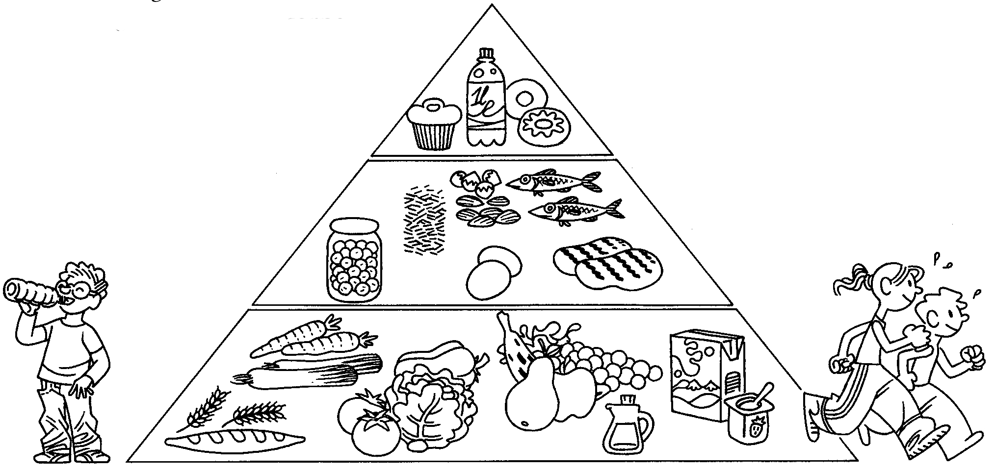

Unidad 12. El gran teatro del mundo

Nombre: __________________________________________ Curso: ______ Fecha: ________

Comprensión lectora
2. Resuelve las cuestiones.

• ¿Para qué sirve llevar una dieta equilibrada?
_____________________________________________________________
• ¿Qué representa la pirámide de nutrición?
_____________________________________________________________

_____________________________________________________________
• ¿Por qué es importante realizar ejercicio físico?
_____________________________________________________________

3. Escribe V si es verdadero y F si es falso.

Es conveniente tomar grasas y alimentos con mucha azúcar varias veces al día.

Las verduras y hortalizas se deben consumir todos los días.

El ejercicio es bueno solo cuando comemos mucho.

Una dieta equilibrada aporta energía y es buena para la salud.

4. Explica qué pasa en los siguientes casos.

• Si solo comemos los alimentos de la parte superior de la pirámide.
_____________________________________________________________

• Si no bebemos agua de manera habitual.
_____________________________________________________________

5. ¿Qué quiere decir «tener una salud óptima»? Marca.

Tener una salud que se puede mejorar.
Tener tan buena salud que no puede ser mejor.

6. Escribe ejemplos de cada tipo de alimentos.

• Se deben consumir a diario.
_____________________________________________________________

• Se deben consumir varias veces por semana.
_____________________________________________________________

7. Indica qué comerías para llevar una dieta equilibrada.

• desayuno ___________________________________________________
• cena _______________________________________________________
Unidad 12. El gran teatro del mundo

Nombre: __________________________________________ Curso: ______ Fecha: ________

Literatura

8. Lee atentamente el siguiente texto.

Acto único  Escena 4  (Se volvería al decorado primero de la Escena 1.)  Búho.— Buh uh, buh uh, buh uh…  Enriqueta.— ¡Caramba! ¡Un búho! Hola, señor búho.  Búho.— ¡Vaya! ¡Una tortuga! ¡Hola, señora tortuga! ¿Cómo está usted?  Enriqueta.— Muy bien, gracias, señor búho. Me llamo Enriqueta. Usted es el primero de este bosque que sabe qué clase de animal soy.  Búho.— Es que no son muy habituales en esta parte del bosque. Yo las conozco a ustedes, las tortugas, por mi primo. Mi primo vivía en un bosque lejano y allí había muchas tortugas. Bueno, no tantas porque los humanos se habían llevado muchas… pobres… El caso es que mi primo me habló mucho de ellas, y la verdad es, señora Enriqueta, que las tortugas me caen muy bien.  Enriqueta.— Cuanto me alegra, señor búho. A mí también me gustan mucho los búhos. De hecho, tuve un amigo búho en el bosque en el que vivía antes; se llamaba Perico.  M.ª Jesús Otero y Enrique Culebras | 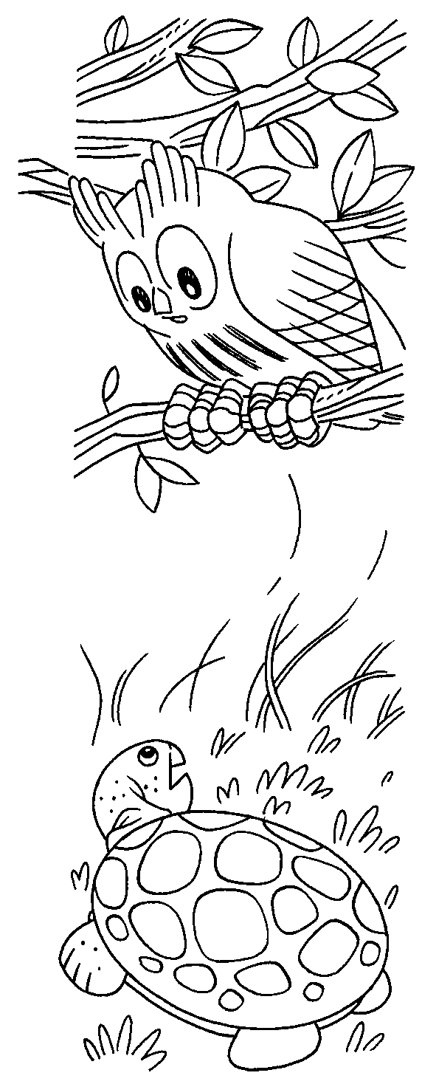

9. Responde a las preguntas.

• ¿Qué tipo de texto es? _____________________________________________
• ¿Cuántos actos tiene? ¿Y cuántas escenas como mínimo?
________________________________________________________________
• ¿Qué personajes intervienen? _______________________________________
• ¿Cómo se llama el texto entre paréntesis? ¿Para qué sirve aquí? ¿Qué otro uso puede tener? _____________________________________________________
________________________________________________________________
• ¿Cuál es la reacción de los personajes al encontrarse? Razona tu respuesta.
________________________________________________________________
________________________________________________________________

10. Escribe el comienzo de la siguiente escena. Introduce otro personaje que dialogue con los anteriores.

Escena ________
________________________________________________________________
________________________________________________________________
________________________________________________________________
Unidad 12. El gran teatro del mundo

Nombre: __________________________________________ Curso: ______ Fecha: ________

Conoce la lengua
11. Lee el texto y subraya las frases hechas.

Mañana es mi cumpleaños, así que voy a tirar la casa por la ventana y hacer una gran fiesta. Yo prepararé los bocadillos: el año pasado sabían a rayos. Con ayuda de mis padres, todo estará listo en un santiamén. | 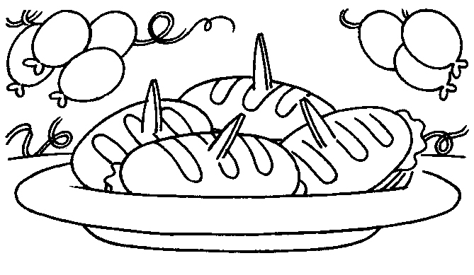

12. Escribe las frases hechas de la actividad 11 junto a su significado.

• _________________________________ Muy rápido.
• _________________________________ Gastar por encima de lo normal.
• _________________________________ Tener muy mal sabor.

13. Observa los dibujos y completa las frases hechas.
Luego, inventa una oración con cada una.

• Meter la 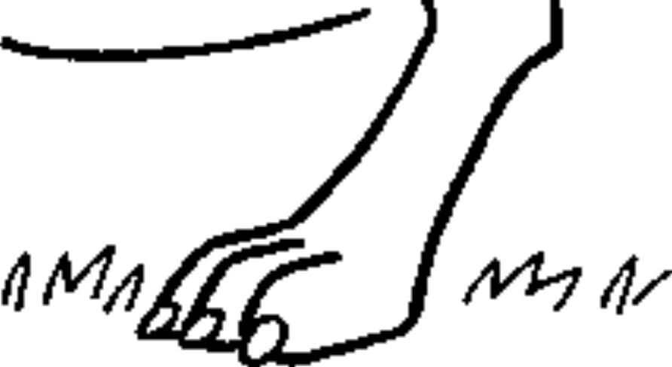 ____________.
________________________________________________________________
• Tirar la 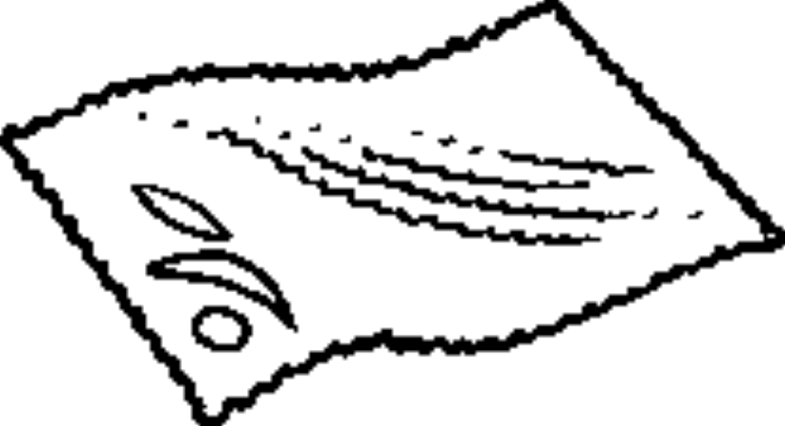 ____________.
________________________________________________________________
• Jugar con 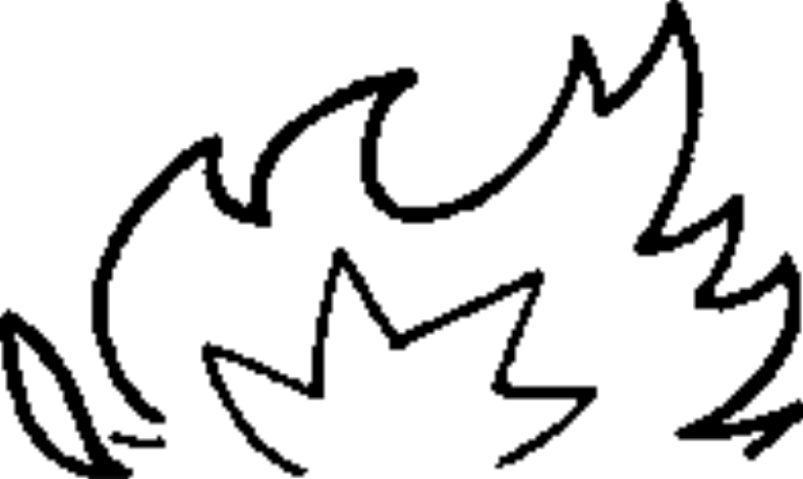 ____________.
________________________________________________________________

14. Relaciona los refranes con el consejo adecuado.

El hábito no hace al monje.  A rey muerto, rey puesto. | Irse con la música a otra parte.  Al mal tiempo, buena cara.

A Al llegar a un lugar, pon atención a cómo te reciben, y si no eres bienvenido no dudes en marcharte. En algún otro sitio te recibirán mejor.
B Siempre aparenta ser únicamente lo que verdaderamente eres, no lo que no eres.
C Cuida con responsabilidad tus posiciones, pues no faltará quien te quiera reemplazar.
D Nunca te dejes abatir por momentos de preocupación. Afróntalos con esfuerzo, esperanza y dignidad.
Bibliografía

Botaya, Jesús A.: El dragón Bolanieve, CCS, Madrid, 1999.

Otero, M. J. y Culebras, E.: No sé jugar al escondite, CCS, Madrid, 2003.

